Отчет о проведении недели цикловой комиссии №4
С 11.03.2024г. по 15.03.2024г. в соответствии с годовым планом работы ЦК №4 в учреждении образования «Пинский государственный медицинский колледж» проходила Неделя цикловой комиссии.
Проведение Недели цикловой комиссии – это особая форма практической и творческой деятельности педагогического коллектива цикловой комиссии и подготовки учащихся.
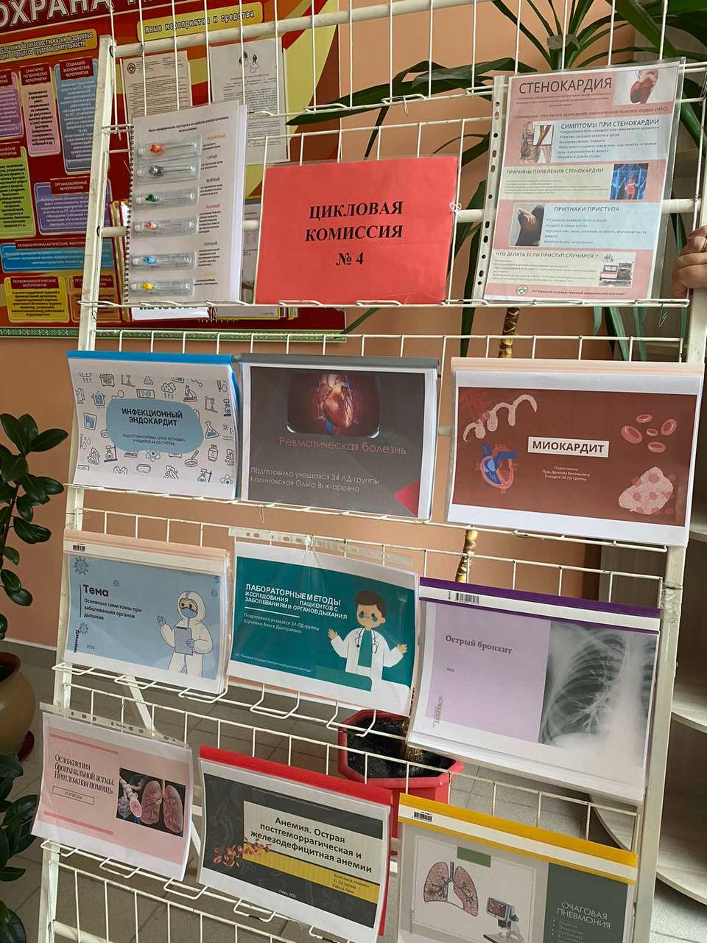
Открытие недели цикловой комиссии №4 началось с выставки творческих работ учащихся по терапии и пропедевтике внутренних болезней, которая была представлена в фойе колледжа под руководством преподавателей Кузнецовой Е.И., Судникович Ю.С. и Пешко О.А. Ребята II и III курсов специальности «Лечебное дело» подошли к выполнению работ ответственно, демонстрируя заинтересованность темой конкурса, творческий подход. В рамках выставки были представлены плакаты, демонстрационные материалы в виде рефератов и презентаций по темам «Болезни органов дыхания», «Болезни органов кровообращения».
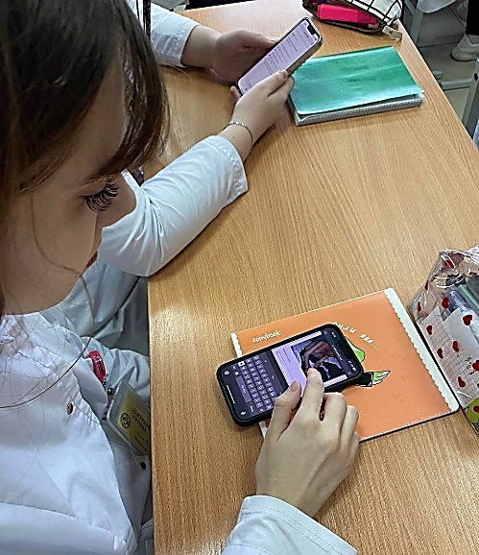
12.03.2024г. преподавателем Пешко О.А. проведено открытое теоретическое занятие по учебному предмету «Пропедевтика внутренних болезней» с учащимися 22 группы специальности «Лечебное дело» по теме «Лабораторные и инструментальные методы обследования пациентов с заболеваниями системы кровообращения».
На занятии применялись различные методы обучения: репродуктивный, проблемный, частично-поисковый, объяснительно-иллюстративный. Для актуализация опорных знаний применялось онлайн тестирование на платформе https://videouroki.net. Для обобщения и закрепления полученных знаний предложен педагогический прием «интеллект-карта».
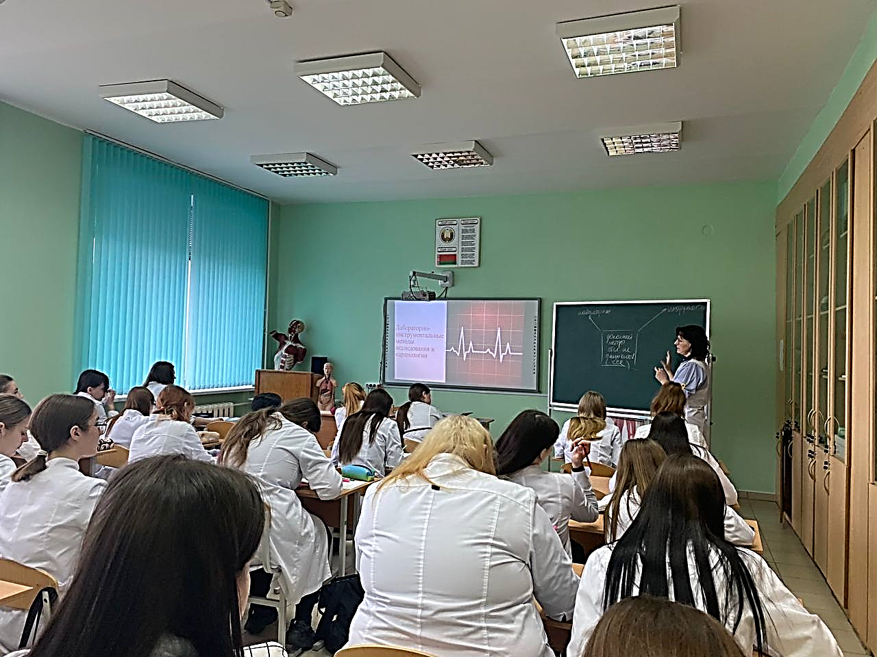 | 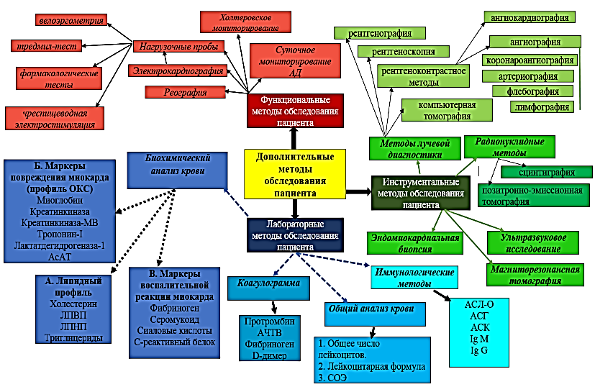
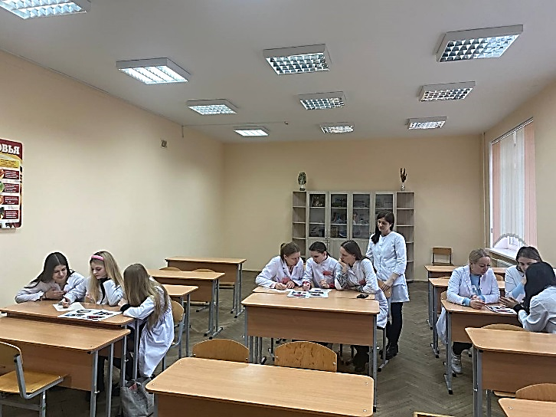
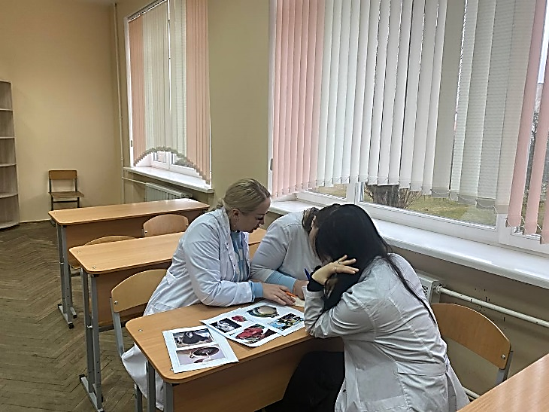
13.03.2024г. преподавателями Судникович Ю.С. и Пешко О.А. была проведена викторина «Что болит? Где болит? Мы с этим справимся» по актуальным вопросам терапии с учащимися III курса специальности «Сестринское дело». Преимуществом интеллектуальных игр является то, что в их основе лежат не только теоретические знания по учебному предмету, а профессиональные компетенции, то есть то, что определяет способность специалиста применять свои знания и умения в конкретных ситуациях.
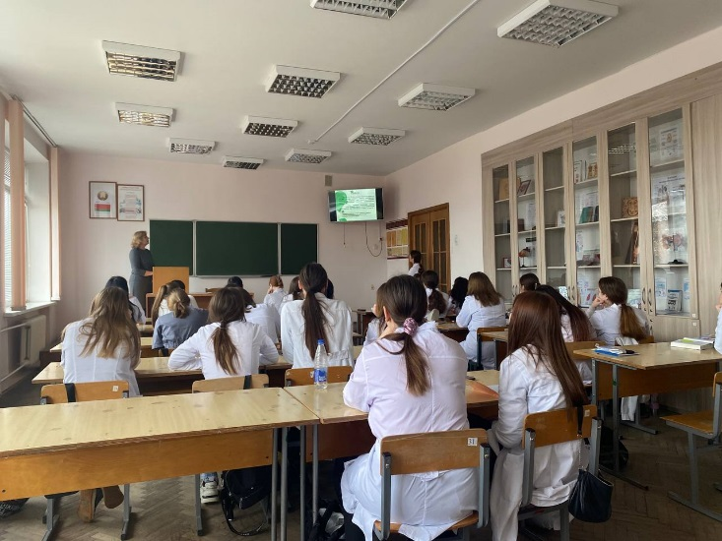
Нестандартный подход, а именно использование игровых ситуаций способствовало поднятию престижа знаний и интереса к изучаемому предмету, повышению самооценки учащихся и стремлению расширить свой кругозор в области терапии. Вниманию участников были предложены конкурсы: разминка, «Ассоциации», «Узнай заболевание» и «Ребусомания».
Первое место разделили учащиеся 31 группы Андрухович К., Бруцкая В., Симончик А. и 32 группы: Акопян А, Бунькевич А., Данилова Д.
14.03.2024г. состоялось открытое теоретическое занятие по учебному предмету «Сестринское дело в терапии» по теме «Осложнения сахарного диабета» с учащимися 33 группы. Для формирование новых знаний преподаватель Мокрова Т.Ю. применила технологию кейс-стади. Изучая и анализируя практическую ситуацию, изложенную в кейсе, выделяя и решая проблемы, учащиеся фактически получают на руки готовое решение, которое можно применить в аналогичных обстоятельствах в будущей профессиональной деятельности, то есть кейс выступает как объект изучения (клинический случай) и как эффективное средство обучения (алгоритмы диагностики).
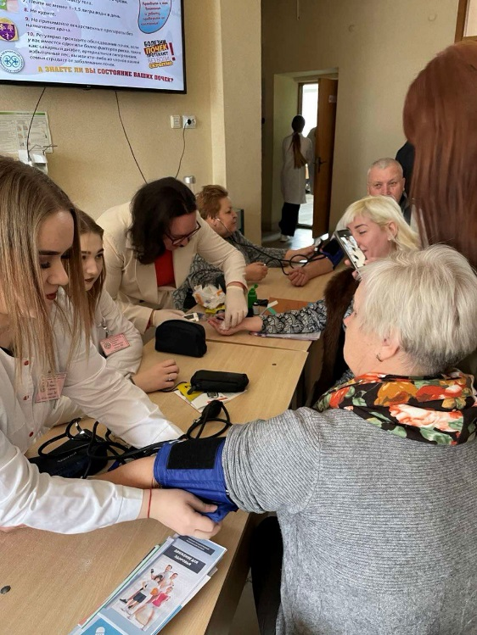
14.03.2024г. в холле колледжа преподавателем Лемешевской З.И. совместно с учащимися 34 группы специальности «Сестринское дело» проводилась акция ко Всемирному дню почки (World Kidney Day).
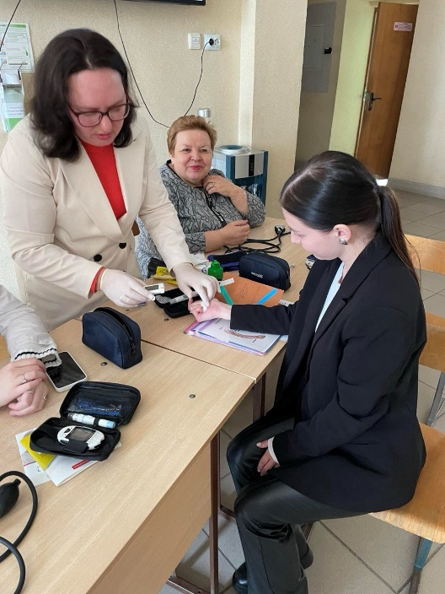
В рамках информационно-просветительской кампании сотрудникам и учащимся колледжа была доведена информация о симптомах и способах выявления почечных заболеваний на ранних стадиях, способах профилактики заболеваний почек; проводились глюкометрия, пульсоксиметрия, измерялось артериальное давление, рассчитывался индекс массы тела. Учащимися были подготовлены памятки и брошюры.
15.03.2024г. Кузнецовой Е.И проводилось открытое теоретическое занятие по учебному предмету «Терапия» по теме «Хроническая сердечная недостаточность» с учащимися 31группы специальности «Лечебное дело». Для актуализации опорных знаний и закрепления полученных знаний учащимся были предложены проблемно-ситуационные задачи.

Заключение
15 марта на заседании цикловой комиссии были подведены итоги проведения Недели ЦК № 4. В процессе обсуждения отмечена высокая активность учащихся и интерес со стороны преподавателей. Неделя цикловой комиссии дала возможность осуществить обмен опытом между преподавателями, а молодым специалистам посмотреть, как на практике работают различные педагогические методы и приемы.
Все заявленные цикловой комиссией мероприятия были проведены, поставленные цели достигнуты, задачи выполнены.
Председатель цикловой комиссии №4 О.А.Пешко

